Explicación del Árbol AVL final
Proyecto: Motor de Tráfico Aéreo (Nodos AVL)
Carnet / Proyecto: IS24005
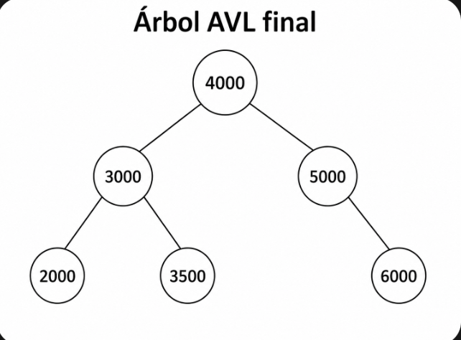
Figura 1. Árbol AVL final después de insertar las altitudes 5000, 3000, 2000, 4000, 3500 y 6000.

1. ¿Qué representa este árbol?
Este diagrama representa un árbol AVL, que es un árbol binario de búsqueda que se mantiene balanceado automáticamente. En este ejercicio, cada nodo representa un vuelo y la clave utilizada para ordenar los vuelos es la altitud en pies.
Regla de ordenamiento: los valores menores que un nodo se colocan a la izquierda y los valores mayores se colocan a la derecha. Por eso 3000 está a la izquierda de 4000, y 5000 está a la derecha de 4000.

2. Explicación de cada nodo
Nodo / Altitud | Posición en el árbol | Significado
4000 | Raíz | Es el nodo principal del árbol. Desde aquí se dividen las altitudes menores hacia la izquierda y las mayores hacia la derecha.
3000 | Hijo izquierdo de 4000 | Está a la izquierda porque 3000 es menor que 4000. También tiene dos hijos: 2000 y 3500.
5000 | Hijo derecho de 4000 | Está a la derecha porque 5000 es mayor que 4000. Tiene como hijo derecho a 6000.
2000 | Hijo izquierdo de 3000 | Está a la izquierda de 3000 porque 2000 es menor que 3000. Es una hoja porque no tiene hijos.
3500 | Hijo derecho de 3000 | Está a la derecha de 3000 porque 3500 es mayor que 3000, pero sigue dentro del subárbol izquierdo de 4000 porque 3500 es menor que 4000.
6000 | Hijo derecho de 5000 | Está a la derecha de 5000 porque 6000 es mayor que 5000. Es una hoja porque no tiene hijos.

3. Estructura final del árbol
La estructura final queda así:
4000
/ \
3000 5000
/ \ \
2000 3500 6000

4. ¿Por qué es un árbol binario de búsqueda?
• En el lado izquierdo de 4000 están los valores menores: 3000, 2000 y 3500.
• En el lado derecho de 4000 están los valores mayores: 5000 y 6000.
• En el nodo 3000, su hijo izquierdo es 2000 porque es menor, y su hijo derecho es 3500 porque es mayor.
• En el nodo 5000, su hijo derecho es 6000 porque es mayor.

5. ¿Por qué está balanceado como AVL?
Un árbol AVL debe cumplir que la diferencia de altura entre el subárbol izquierdo y el subárbol derecho de cada nodo no sea mayor que 1. En este árbol final, la diferencia de alturas se mantiene dentro del rango permitido, por eso el árbol queda balanceado.
Nodo | Altura izquierda | Altura derecha | Balance
4000 | 2 | 2 | 0
3000 | 1 | 1 | 0
5000 | 0 | 1 | -1
2000 | 0 | 0 | 0
3500 | 0 | 0 | 0
6000 | 0 | 0 | 0

6. Rotaciones realizadas en la prueba de escritorio
Durante la inserción de las altitudes se realizaron rotaciones para mantener el árbol AVL balanceado:
Al insertar 2000: El árbol se desbalancea en 5000. Es un caso Izquierda-Izquierda. Se aplica una rotación simple a la derecha.
Al insertar 3500: El árbol se desbalancea en 3000. Es un caso Derecha-Izquierda. Se aplica una rotación doble: primero rotación derecha en 5000 y después rotación izquierda en 3000.
Al insertar 6000: El árbol permanece balanceado. No se necesita rotación adicional.

7. Relación con el código en Rust
En el programa, cada círculo del diagrama corresponde a un Nodo. Cada nodo contiene un Vuelo, su hijo izquierdo, su hijo derecho y su altura.
La búsqueda buscar_vuelo(...) revisa si la altitud buscada es menor o mayor que el nodo actual. Si es menor, busca por la izquierda; si es mayor, busca por la derecha. Esto permite una búsqueda eficiente, sin recorrer todo el árbol.
La eliminación eliminar_vuelo(...) remueve un vuelo por altitud. Si el nodo tiene dos hijos, se sustituye usando el predecesor in-order, es decir, el valor más alto del subárbol izquierdo. Después se actualizan alturas y se balancea nuevamente el árbol.
La alerta de proximidad vuelos_en_rango(...) cuenta cuántos vuelos se encuentran dentro de un rango de altitudes, por ejemplo entre 3000 y 5000 pies.

8. Conclusión
El árbol final es correcto porque conserva el orden de un árbol binario de búsqueda y además mantiene el balance exigido por un AVL. La raíz 4000 permite dividir eficientemente los vuelos en altitudes menores y mayores, ayudando a localizar, eliminar y analizar vuelos de forma rápida.

